创新的项目化嵌入式教学实验系统

――英蓓特最新推出EDUKIT-IV平台

杭州航虹科教仪器设备有限公司
联系人：黄庆安
电话：0571-89902076、13958077910
地址：杭州市登云路639号电子市场二楼2A076室
项目名称 | IV型实验系统技术参数
EDUKIT-IV开发系统平台 | 支持多种CPU子板  --ARM9 S3C2410 子板  --Intel Xscale270子板  2410支持linux2.6，pxa270支持WinCE6.0  正版MDK开发软件（包含Ulink2仿真器）  10.4寸真彩液晶  支持CPLD  64M Flash  64M SDRAM  4Kbit IIC BUS 的串行 EEPROM  2个232串口  两个中断按钮，一个复位按钮， 4个LED  10.4寸真彩液晶  触摸屏  4 × 5 键盘  20 针 JTAG 接口  2 个 USB 主口  1 个 USB 从口  SD接口模块  PCI 扩展接口  以太网接口  16X16 LED矩阵  双CAN总线模块  A/D 模块  IDE 硬盘接口模块  CF卡接口模块  CPLD 模块  MICROPHONE 输入口  IIS 音频信号输出口  可支持的模块  GPRS模块、GPS模块、蓝牙模块、摄像头模块、直流和步进电机模块 、8段数码管＋键盘模块、DAC模块、无线WIFI模块、RFID模块、传感器模块、FM收音机、2G SD 、USB驱动开发套件  提供上述操作系统的完整驱动代码、实验例程，提供BootLoader源代码；提供全部电路原理图；

英蓓特EDUKIT-IV实验平台选配件报价表
产品名 | 型号 | 用户价 | 配软件+仿真工具 | 备注
ARM嵌入式开发与应用实验平台 | EDUKIT-IV | 5800 | RealView MDK | 单配ARM9 CPU板
ARM嵌入式开发与应用实验平台 | EDUKIT-IV | 6800 | 简易仿真器 | 单配ARM10 CPU板
ARM嵌入式开发与应用实验平台 | EDUKIT-IV | 7800 | RealView MDK | 配ARM9+ARM10 CPU
*标配实验箱包括（实验箱，配件）
教学系统选配件
产品名 | 型号 | 用户价 |  | 备注
Xscale 270核心子板 |  | 1000
ARM9 2410 CPU子板 |  | 800
GPRS模块 |  | 800
GPS模块 |  | 600
蓝牙模块 |  | 300
摄像头模块 |  | 350
直流和步进电机模块 |  | 400
8段数码管＋键盘模块 |  | 250
DAC模块 |  | 250
键盘模块 |  | 100
USB WIFI模块 |  | 700
RFID模块 |  | 800
传感器模块 |  | 500
2G SD |  | 200
USB驱动开发套件 |  | 1100.
指纹识别模块 |  | 1200
Zigbee模块 |  | 500

目 录
二 创新的项目化教学 3
2.1 目前的嵌入式教学现状 3
2.2 创新的项目化教学方法 3
2.3 英蓓特EDUKIT-IV实验平台提供的教学项目列表 4
三 平台化－万能的科研和竞赛平台 6
3.1 目前科研和竞赛现状 7
3.2 创新的平台化设计 7
3.3 EMBEST EDUKIT-IV提供的模块列表 8
四 创新的EMBEST EDUKIT-IV嵌入式实验平台 8
4.1 总体介绍 8
4.2 特色介绍 9
4．3 系统资源 10
4.4全新的开发工具――RealView MDK 12
4．4.1 工具的历史 12
4.4．2 工具总体介绍 13
4.4．3 工具特性 17
4．4 软件配置： 18
4.5 实验列表： 18
五 完善的售后服务 21
六、英蓓特EDUKIT-IV实验平台选配件报价表 22

一 前言
嵌入式ARM教学在中国已经发展了几年，目前已经不少学校院系在尝试着开课。英蓓特作为中国领先的嵌入式ARM教学系统提供商，一直关注着学校的嵌入式水平发展和嵌入式教学实施。
经过英蓓特公司近一年的深入调研，发现目前嵌入式教学存在以下的一些问题，这些问题困扰着一线的执教老师，也困扰着负责招生就业的院系领导。
1）学生主要面向各种接口，对于如何把握一个小项目束手无策
2）学生的动手兴趣太弱，对于完成实验敷衍了事
3）学生的就业能力差，离企业要求距离大
4）学生参加嵌入式大赛没有合适的平台，需要再次购买
5）老师科研项目没有合适的平台，想搭建一个适和自己的项目平台困难
6）嵌入式应用技术发展太快，如何保持购买的嵌入式平台延续升级
如何解决上述的问题，让嵌入式教学顺利着陆，让学生真正掌握嵌入式项目开发流程，提高学生就业率，让老师有一个适和自己项目的平台？

二 创新的项目化教学

2.1 目前的嵌入式教学现状
英蓓特公司走访了近百所高校调研发现，目前的嵌入式教学现状和以前的51单片机的教学没有太大区别，教学的方法也是沿用以前51单片机的方法，包括实验方法也类似，学生普遍采用应付学习和实验的态度，没有动手的兴趣。学生由此学习掌握的知识也一知半解较多。

2.2 创新的项目化教学方法
英蓓特公司综合数十家一线嵌入式教学老师的想法，特提出全新的项目化教学理念：

教学的流程图：
评估学生水平和专业方向
学期初选择合适的项目
分步讲解项目技术难点
讲解项目综述，布置项目任务
分解项目各个模块实验
项目汇总调试与考核
步骤详细内容：
第一步：评估学生水平和专业方向
每个专业，每个学校的学生水平都有差异，嵌入式技术博大精深，我们希望做到因材施教，把每个学生都培养成为独立的人才。在学期初，评估学生水平和专业方向，确定学生后期学习嵌入式技术的知识点，为后期选择哪种项目进行教学做好铺垫。
第二步：学期初选择合适的项目
评估好学生水平和专业方向后，我们根据这个结果进行项目筛选。英蓓特公司随着EDUKIT-IV实验系统提供了多种嵌入式项目，老师从中选择合适自己教学的项目。例如：计算机系老师选择PDA项目，通讯系老师选择视频监控项目等等。如果学校有足够的课时和学生基础较好，可以考虑让学生自主选择有兴趣的项目。
第三步：讲解项目综述和布置任务
选择好合适的项目之后，我们把参加学习的学生进行分组进行项目讲解。讲解的内容主要包含项目的综述，使学生对项目有一个初步概念。然后进行任务布置，每个小组在学习嵌入式课程的过程中有针对性的进行项目的实训，在学期结束时，小组所负责的嵌入式项目也必须完成。
第四步：分步讲解项目技术难点
针对选择好的项目，老师在日常的讲课中讲解相应的技术难点，有针对性的进行原理介绍。
第五步：分解项目各个模块实验
针对讲课中的技术难点进行模块实验，如串口实验，液晶实验等等。
第六步：项目汇总调试与考核
各个模块讲解完毕，实验也相应结束后，指导学生进行项目汇总调试，指导学生把各个模块联合起来综合调试。最后针对项目需求和学生完善的程度对比进行考核，相应的考核分数列入总成绩内。

2.3 英蓓特EDUKIT-IV实验平台提供的教学项目列表
从项目化教学的角度考虑
项目一：
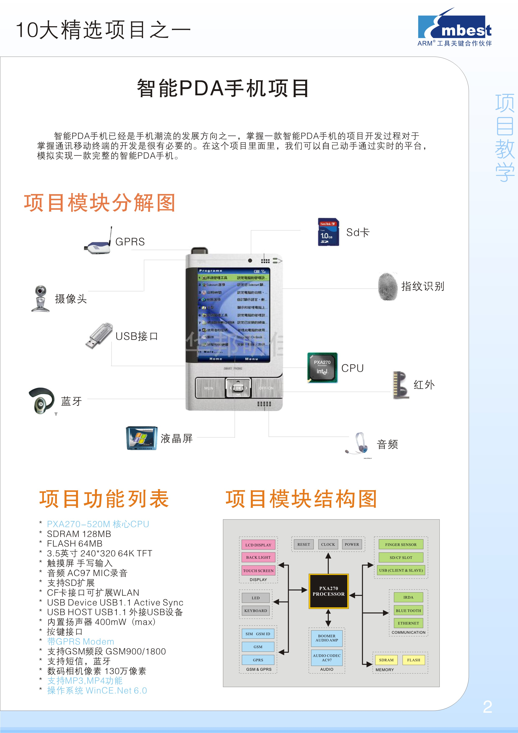
智能PDA系统所需模块清单：
硬件
名称 | 数量 | 描述 | 价格
EDUKIT-IV实验平台 | 1
GPRS模块 | 1
蓝牙模块 | 1
键盘模块 | 1
红外模块 | 1
摄像头模块 | 1
指纹识别模块 | 1
软件
项目开发指导包 | 1 | 含（WINCE 6.0 BSP包，各模块驱动源码包，应用程序源码包，项目可行性分析，项目总体设计，项目开发指导，项目说明指导，项目规划书，项目管理文档）

从项目化教学的角度考虑
项目名称 | 内容 | 关键知识点
智能PDA手机平台 | 使用实验平台完整模拟一款智能PDA手机 | 液晶显示，GPRS驱动，SD卡读写，语音播放，蓝牙驱动，红外驱动等。
网络监控系统 | 使用实验平台模拟一个网络监控系统，实现图像传输和记录等功能 | 以太网模块，摄像头模块，CAN模块，IDE硬盘接口模块等
大气监控系统 | 使用实验平台模拟一个大气监控系统，可以监控CO2，温度等等 | 传感器模块，ZIGBEE模块，液晶显示，网络模块等
车载导航终端系统 | 使用实验平台模拟一个车载导航终端，可以实现地图车载导航。 | GPS模块，液晶模块，WINCE地图等
无线PMP系统 | 使用实验平台模拟一个无线PMP方案，可以播放MP3，MP4等。 | 液晶模块，视频解码，音频解码等
指纹识别门禁系统 | 使用实验平台模拟实现指纹识别门禁系统，可以存储指纹库，指纹识别等。 | 真彩液晶，指纹识别，电机，键盘，串口，A/D等
非接触式RFID考勤系统 | 使用实验平台实现非接触式RFID考勤系统，可以实现刷卡考勤，数据记录等功能 | RFID模块，液晶模块，键盘模块，SD卡模块等
无线IP PHONE系统 | 使用实验平台实现无线IP PHONE系统，可以自由通过IP进行语音通讯。 | GPRS模块，音频解码，液晶模块

三 平台化－万能的科研和竞赛平台
英蓓特公司通过对学校的调研还发现，为了促进学校的嵌入式技术水平的提高，绝大部分老师还兼任着科研项目的工作，许多老师还肩负着竞赛队伍的建设和竞赛练习平台的筹备。
英蓓特这次推出的EDUKIT-IV平台还充分考虑到学校的科研和竞赛的需要，通过独特的设计，除了日常教学的功能需要以外，还提供了灵活良好的扩展方式。

3.1 目前科研和竞赛现状
目前学校老师普遍兼任科研的项目，也有一些老师兼任着带竞赛队伍的责任。作为科研和竞赛，最大的困难是人和平台。人的困难普遍高校可以自主解决，科研和竞赛的平台现对学校老师来说是一个头疼的事情。
针对不同的项目，需要配置不同的硬件和软件平台，这个在目前学校经费普遍紧张的情况下，搭建一个合适的平台存在很大的困难。
筹备竞赛，每个老师都希望学生掌握各种知识点，对于后续应付比赛有很大的帮助，但是目前没有一个平台能完整的覆盖全部的知识点。
针对以上的问题，英蓓特公司推出的EMBEST EDUKIT-IV实验平台可以很好解决以上的问题。

3.2 创新的平台化设计
英蓓特调研了目前国内主流的嵌入式项目，发现目前主要的嵌入式功能的扩展主要是通过SPI，USB，串口，总线等方式进行。

CPU
FLASH
SDRAM
总线
I/O
USB
SPI （模块扩展接口方式）
IIC
串口
A/D
IIS
CPU扩展信号方式图

英蓓特提供的EDUKIT-IV提供了10个扩展的插槽，信号直接从CPU引出，覆盖了绝大部分的信号接口方式：

插槽 | 覆盖信号
A1 | SPI
A 2 | USB，232
A3 | A/D，232，232
B1 | 总线，IIS
B2 | I/O，A/D
B3 | I/O，IIC
C1 | 总线，USB，SPI
C3 | 232，I/O
D1 | 总线，IIC，IIS，232
D2 | SPI，I/O

3.3 EMBEST EDUKIT-IV提供的模块列表
针对上述的平台化设计方法，英蓓特公司提供了各种模块，方便老师进行科研和竞赛，同样，老师也可以参考英蓓特提供的模块进行自己的模块设计，这样主板和CPU等可以不用考虑，专心设计适合自己使用的功能即可。

模块列表：
1）蓝牙 | 2）摄像头 | 3）GPRS
4）GPS | 5）WIFI | 6）指纹识别
7）收音 | 8）第二个100M 网络接口 | 9）RFID
10) ZIGBEE | 11）传感器 | 12）FPGA
13）LED 矩阵 | 14）红外 | 15）3寸手机液晶
16）PS/2 | 17）多串口模块 | 18）电子盘
19）第二个CPU | 20）硬盘 | 21）电机模块
* 以上模块提供顺序有先后，具体咨询英蓓特市场部和代理商

四 创新的EMBEST EDUKIT-IV嵌入式实验平台
2007年，英蓓特融合国内多位一线老师的意见，经过近一年的设计，推出的EMBEST EDUKIT-IV嵌入式实验平台，打破了以前的实验箱的设计格局，也颠覆了以前的教学模式。在这个强调创新，强调动手的时代，EMBEST EDUKIT-IV平台无疑是最适合嵌入式教学，科研和竞赛的需求。

4.1 总体介绍
现在一般的实验系统，不管是 ARM7，还是 ARM9 或者XScale的，教学和实验的方法都是沿用了老的单片机的方式，对于学习嵌入式和掌握嵌入式总体设计是一个很大的难题，嵌入式ARM不同于单片机，系统简单，绝大部分可以一个人就完成这个系统设计，嵌入式系统强调模块分工，强调项目合作等，这样需要学生不仅仅掌握相关的技术点，还需要对总体项目有一定的了解。
目前市面上的实验系统对于科研和教学的延续性和扩展性有很大限制，老师几乎不大可能在上面进行新的扩展，也无法有针对性的进行各种竞赛的准备。非常多的老师选择了另外购买平台，这样对于紧张的学校经费来说，是否能获得审批就限制了脚步。
英蓓特自主研发的 Embest EDUKIT-IV实验平台提出了项目化，平台化的方式，一次解决目前嵌入式的教学中的很多问题，而且灵活的扩展性，让实验平台在以后的几年内依然保持领先的地位，不会因为技术的发展而过时。
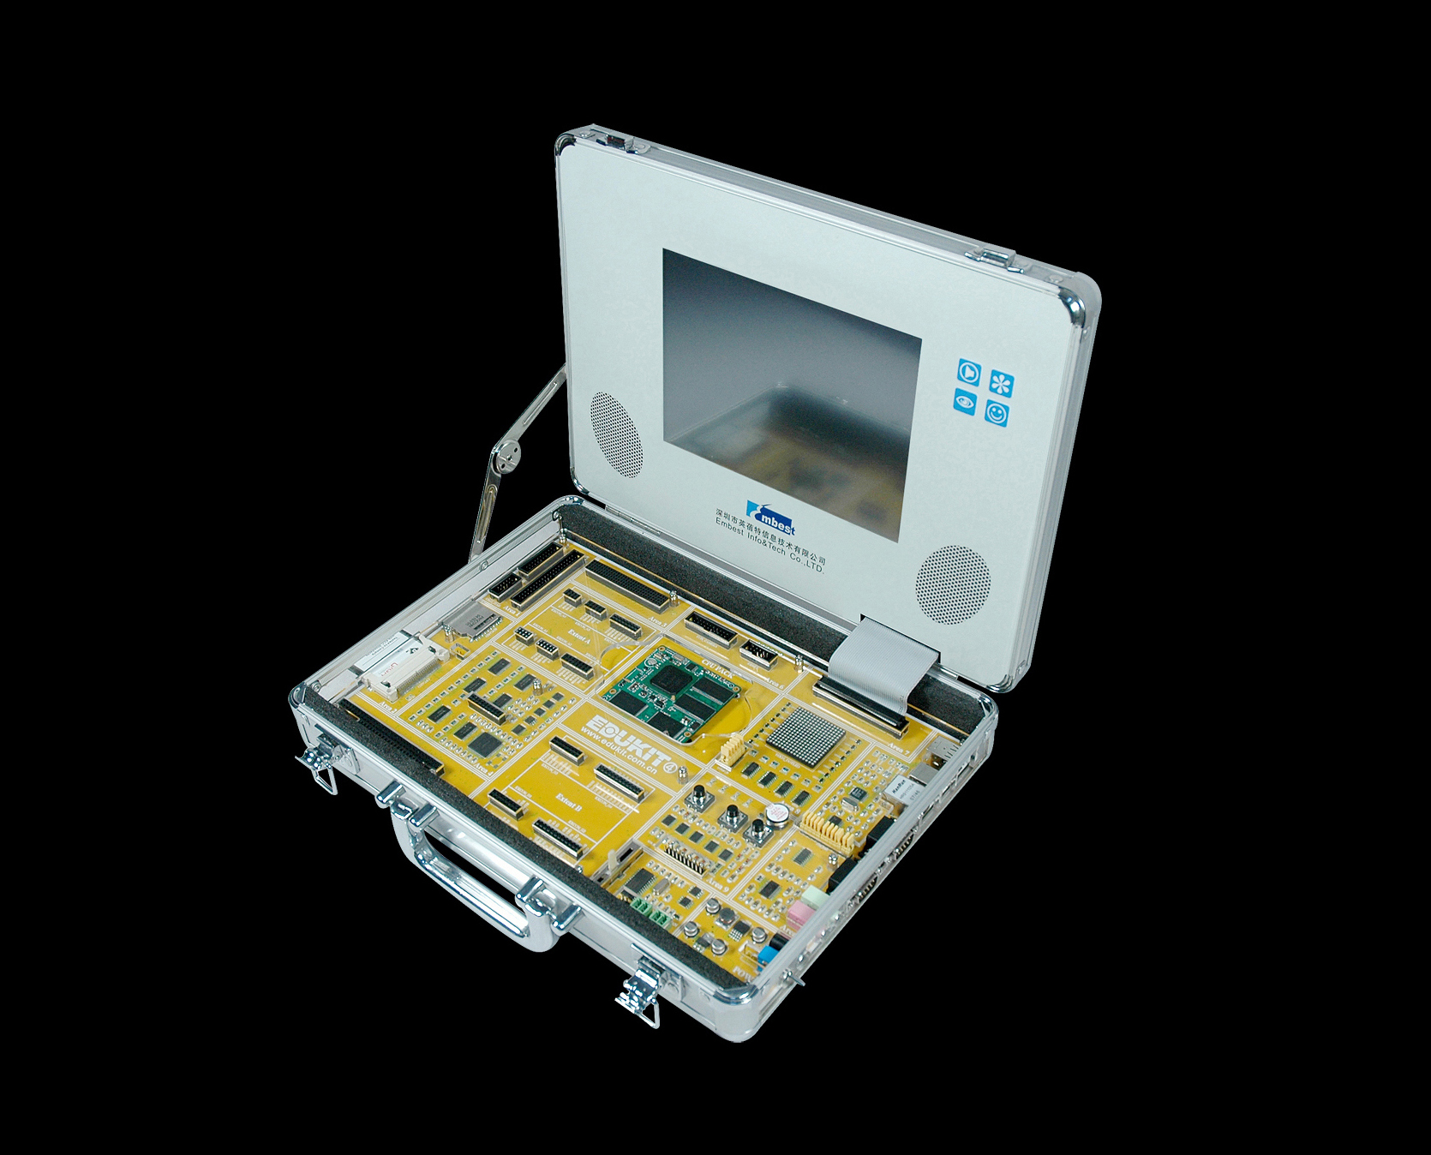
EMBEST EDUKIT-IV 嵌入式实验平台

4.2 特色介绍
Embest EduKit-IV型嵌入式教学实验系统具有5大特点：
1）首创项目化教学，让学生掌握真正的嵌入式精髓
现在一般的实验系统，只能让学生掌握部分的知识点，没有办法给学生一个全面的项目的概念，学生采用类似单片机的应付性学习方法，无法引起学生的兴趣。采用项目化教学可以完全调动学生的积极性，提高学生的动手能力。
采用项目化教学可以让学生更加贴近企业需求，可以让学生毕业后更加快速的融入企业的项目设计中，也可以让自己学校的学生能更快的进入项目管理层。
2）独特的模块化设计，让科研和竞赛更简单。
目前普通的嵌入式实验系统，功能基本确定无法修改，某些预留了扩展接口的实验箱在模块扩展上也因为信号原因只能扩展少量模块，根本无法满足嵌入式技术的发展和日益增长的科研和竞赛的需要。
Embest EduKit-IV实验平台采用模块化设计，把CPU的相关信号全部按照目前主流的信号方式引出，如SPI信号，IIC信号，USB信号，232信号等等，非常方便的进行各种模块的扩展。
英蓓特公司提供了近20种模块供客户选择，客户如果还需要其他特别的功能可以和英蓓特联系或者采用实验箱提供的说明自行进行扩展，英蓓特会提供贴身的技术支持服务辅助老师。如果老师有兴趣在实验平台上扩展更多的模块，也可以和英蓓特联系，双方进行合作。
3）独特的CPU设计兼容ARM7，ARM9，Xscale等核心
Embest EduKit-IV沿用了以前EDUKIT-III的设计，CPU设计采用核心板的设计方式，可以自由的兼容XSCALE270和ARM9等CPU核心，保持了随着技术的发展，实验平台的不断进步。
随着实验平台提供的 XSCALE270和S3C2410 CPU核心板，可以模拟ARM9和ARM10的平台，如果客户需要ARM7，CORTEX等核心，可以直接和英蓓特联系。
4）ARM公司认证产品，大公司品牌得到国际认可
英蓓特公司产品是经过ARM公司认证，在ARM公司网页上直接找到英蓓特公司相关产品，是国内唯一一个通过ARM公司认证的厂家。英蓓特公司的实验系统产品目前已经销往国内外多个国家，在荷兰，加拿大，香港等地也有采用英蓓特公司产品建设的实验系统。
5）完善的技术支持，让你轻松入门
英蓓特公司针对该实验系统提供完善的技术支持和服务，所有使用该实验系统学习的学生都可以获得英蓓特的服务，无论是学习还是科研，英蓓特免费提供各种最新资料和技术指导。而且英蓓特还跟各大高校进行密切合作，推广大学计划，与各大高校共同建设联合实验室。

4．3 系统资源
Embest EduKit-IV嵌入式教学实验系统平台标准配置：
1） Embest EduKit-IV教学实验箱一个（标配XSCALE270CPU核心板）
2） RealView MDK集成开发环境一套
3） 仿真器1个
4） JTAG连接电缆1条(20针)
5） 交叉网线1条
6） 串口线1条
7） USB线二根
8） 配套软件包光盘3张
9） 配套书籍
USB 主接口2个 | USB从接口1个 | 232串口 2个 | 音频接口1套
网络接口 1个 | CAN 接口1个 | CF卡接口1个 | SD卡接口1个
16X16 LED矩阵1个 | AD调节滑杆1个 | CPLD 1个 | 真彩液晶液晶1个
IDE接口1个 | JTAG接口1个 | 摄像头扩展接口1个 | 喇叭接口1个
ISA扩展接口1个 | PCI扩展接口1个 | CPU 接口 一套 | 并行总线扩展接口4个
立式串行扩展接口6个
详细硬件配置：
    - 多CPU子板
--ARM9 S3C2410 子板（选配）
--Intel Xscale270子板（选配）
    - 64M Flash
    - 64M SDRAM
    - 4Kbit IIC BUS 的串行 EEPROM
    - 2个232串口
    - 两个中断按钮，一个复位按钮， 4个LED
    - 10.4寸真彩液晶
    - 触摸屏
    - 4 × 5 键盘
    - 20 针 JTAG 接口
    - 2 个 USB 主口
    - 1 个 USB 从口
    - SD接口模块
    - PCI 扩展接口
    - 以太网接口
    - 16X16 LED矩阵
    - 双CAN总线模块
    - A/D 模块
    - IDE 硬盘接口模块
    - CF卡接口模块
    - CPLD 模块
    - 直流电机模块（模块提供）
    - 步进电机模块（模块提供）
    - MICROPHONE 输入口
    - IIS 音频信号输出口
    - 仿真器一个
选配模块见列表：
模块列表：
1）蓝牙 | 2）摄像头 | 3）GPRS
4）GPS | 5）WIFI | 6）指纹识别
7）收音 | 8）第二个100M 网络接口 | 9）RFID
10) ZIGBEE | 11）传感器 | 12）FPGA
13）LED 矩阵 | 14）红外 | 15）3寸手机液晶
16）PS/2 | 17）多串口模块 | 18）电子盘
19）第二个CPU | 20）硬盘 | 21）电机模块

4.4全新的开发工具――RealView MDK
Embest EduKit-III for MDK嵌入式教学实验平台配套的开发工具是ARM公司与英蓓特公司共同推出的RealView MDK工具，属于整个教学实验平台的一部分，正版超值的开发工具，完善的功能与最好的售后服务，这就是我们给你带来的。

4．4.1 工具的历史
RealView MDK开发工具源自德国Keil公司，被全球超过10万的嵌入式开发工程师验证和使用，是ARM公司目前最新推出的针对各种嵌入式处理器的软件开发工具。RealView MDK集成了业内最领先的技术，包括µVision3集成开发环境与 RealView编译器，支持ARM7、ARM9和最新的Cortex-M3核处理器，自动配置启动代码，集成Flash烧写模块，强大的Simulation设备模拟，性能分析等功能，与ARM之前的工具包ADS等相比，RealView编译器的最新版本可将性能改善超过20%。
在英蓓特与ARM公司的积极合作下，于2006年底获得RealView MDK开发工具的中国分销商，并进而在2007年5月共同推出RealView MDK中国版，贴近国内行情以更低的价格展现给广大客户。特别是针对国内的嵌入式教学，英蓓特公司已经基于新的RealView MDK工具开发了大量的代码，方便广大师生更快的学习嵌入式ARM技术。
RealView MDK开发工具包括一个IDE集成开发环境和一个USB口的高速Ulink2仿真器，如图3－1所示：
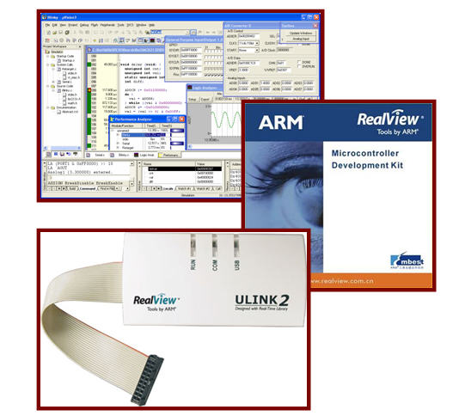
图3－1 RealView MDK

RealView MDK出众的价格优势和功能优势，势将成为ARM软件开发工具的标准，预计一年之内，RealView MDk将占有国内ARM开发工具市场的90%以上。

4.4．2 工具总体介绍
RealView MDK包括一整套IDE环境和USB2.0接口的高速仿真器。
- µVision3 IDE
µVision IDE在全球拥有庞大的用户群，超过10万开发工程师在使用Keil开发工具。不管以前是用8位、16位MCU，还是现在改用ARM 32位处理器，µVision IDE简单易用，能让您立马上手。
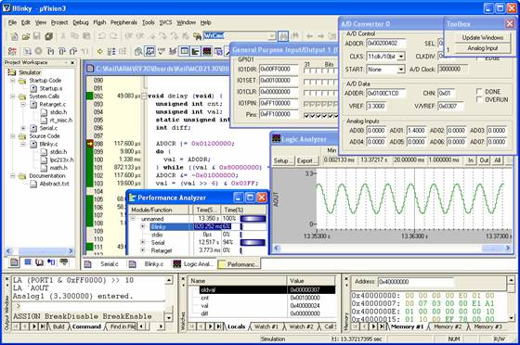
图3－2 µVision IDE

µVision3 IDE主要特性：
- 功能强大的源代码编辑器；
- 可根据开发工具配置的设备数据库；
- 用于创建和维护工程的工程管理器；
- 集汇编、编译和链接过程于一体的编译工具；
- 用于设置开发工具配置的对话框；
- 真正集成高速CPU及片上外设模拟器的源码级调试器；
- 高级GDI接口，可用于目标硬件的软件调试和ULINK2仿真器的连接；
- 用于下载应用程序到Flash ROM中的Flash编程器；
- 完善的开发工具手册、设备数据手册和用户向导。

- 启动代码配置向导
µVision3 IDE 的启动代码配置向导将各个所需配置的功能模块以对话框方式展示，附加的提示说明，帮助你快速轻松的做出选择，生成完善的启动代码，免除手工写几百行汇编程序的痛苦。

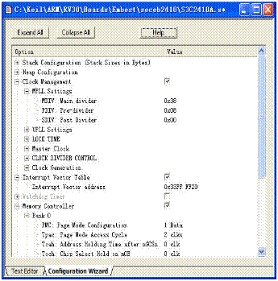
图3－3启动代码配置向导

- µVision3设备模拟器
µVision3设备模拟器的功能强大，能模拟整个MCU的行为。使你在没有硬件或对目标MCU没有更深的了解的情况下，仍然可以立即开始开发软件。
- 高效指令集仿真
- 中断仿真
- 片内外围设备仿真ADC，DAC， EBI，Timers，UART，CAN，I2C…
- 外部信号和 I/O仿真
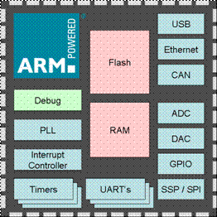
图3－4设备模拟器

- 性能分析器
性能分析器可给所有的MCU实现如程序运行时间统计、被调用次数统计、代码覆盖率统计等高端功能，而这些功能对于快速定位死区代码，帮助优化分析等起了关键的作用。
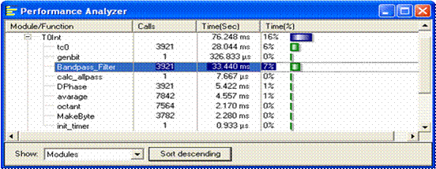
图3－5性能分析器

- RealView编译器（RVCT）
RealView MDK集成的RealView编译器（跟RVDS使用一样的编译器），是业界最优秀的编译器，它能使代码容量更小、执行效率更高；使应用程序运行更快、系统成本更低。
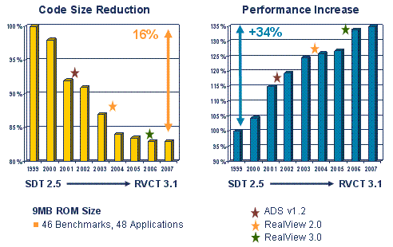
图3－6 RealView编译器

- MicroLib
为进一步改进基于ARM处理器的应用代码密度，RealView MDK采用了新型microlib C库（用于C的ISO标准运行时库的一个子集），并将其代码镜像降低最小以满足微控制器应用的需求。Microlib C库可将运行时库代码大大降低。
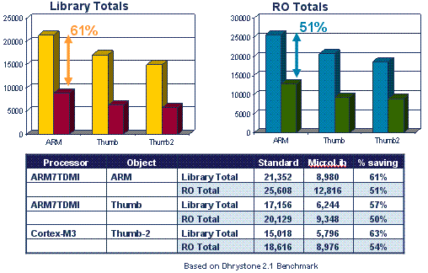
图3－7 MicroLib
- RealView 实时库RL-ARM（可选）
- ULINK2仿真器
ULINK2是ARM公司最新推出的配套RealView MDK使用的仿真器，是ULink仿真器的升级版本。ULINK2不仅具有ULINK仿真器的所有功能，还增加了串行调试（SWD）支持，返回时钟支持和实时代理等功能。开发工程师通过结合使用RealView MDK的调试器和ULINK2，可以方便的在目标硬件上进行片上调试(使用on-chip JTAG， SWD和 OCDS)、Flash编程…
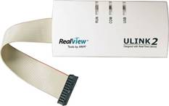
图3－8 Ulink2仿真器

4.4．3 工具特性
RealView MDK相比较业内常用的ARM开发工具具有许多独特的优势，是目前开发ARM微处理器的最佳选择。
1）菜鸟的阿拉伯飞毯 —— 启动代码生成向导，自动引导，一日千里
启动代码和系统硬件结合紧密，必须用汇编语言编写，因而成为许多工程师难以跨越多门槛。RealView MDK的µVision3工具可以帮您自动生成完善的启动代码，并提供图形化的窗口，随您轻松修改。无论对于初学者还是有经验的开发工程师，都能大大节省时间，提高开发效率。

2）高手的无剑胜有剑 —— 软件模拟器，完全脱离硬件的软件开发过程
RealView MDK的设备模拟器可以仿真整个目标硬件，包括快速指令集仿真、外部信号和I/O仿真、中断过程仿真、片内所有外围设备仿真等。开发工程师在无硬件的情况下即可开始软件开发和调试，使软硬件开发同步进行，大大缩短开发周期。而一般的ARM开发工具仅提供指令集模拟器，只能支持ARM内核模拟调试。

3）专家的哈雷望远镜 —— 性能分析器，看得更远、看得更细、看得更清
RealView MDK的性能分析器好比哈雷望远镜，让您看得更远和更准，它辅助您查看代码覆盖情况，程序运行时间，函数调用次数等高端控制功能，指导您轻松的进行代码优化，成为嵌入式开发高手。通常这些功能只有价值数千美元的昂贵的Trace工具才能提供。
4）未来战士的激光剑 —— Cortex-M3支持
RealView MDK支持的Cortex-M3核是ARM公司最新推出的针对微控制器应用的内核，它提供业界领先的高性能和低成本的解决方案，未来几年将成为MCU应用的热点和主流。目前国内只有ARM公司的MDK和RVDS开发工具可以支持Cortex－M3芯片的应用开发。
5）业界最优秀的编译器 —— RealView 编译器，代码更小，性能更高
RealView MDK的RealView编译器与ADS 1.2比较：
- 代码密度：比ADS 1.2编译的代码尺寸小10%；
- 代码性能：比ADS 1.2编译的代码性能高20%。
6）配备ULINK2仿真器 + Flash编程模块，轻松实现Flash烧写
RealView MDK无需寻求第三方编程软件与硬件支持，通过配套的ULINK2仿真器与Flash编程工具，轻松实现CPU片内FLASH、外扩FLASH烧写，并支持用户自行添加FLASH编程算法；而且能支持FLASH整片删除、扇区删除、编程前自动删除以及编程后自动校验等功能，轻松方便。

7）绝对的高性价比——国际品质，本土价格
RealView MDK中国版保留了RealView MDK国际版的所有卓越性能，而产品价格和国内普通开发工具的价格差不多 ；另外我们还根据不同需求，专门定制了3个版本，以满足工程师们不同的需要。这绝对是您选择开发工具的首选。

8）更贴身的服务——专业的本地化的技术支持和服务
RealView MDK中国版用户将享受到专业的本地化的技术支持和服务，包括电话、Email、论坛、中文技术文档等，这将为嵌入式教学一线老师提供强劲的技术后盾。

4．4 软件配置：
采用国内领先的 WINCE 6.0操作系统，让老师一次掌握最新的技术热点。

4.5 实验列表：
《ARM9 嵌入式开发实验与实践》
第一章 嵌入式系统开发与应用概述  1.1 嵌入式系统开发与应用  1.2 基于ARM的嵌入式开发环境概述  1.3 ARM开发工具简介  1.4 如何学习基于ARM嵌入式系统的开发和应用  第二章 Embest ARM实验教学系统  2.1 实验教学系统介绍  2.2 实验教学系统安装  2.3 实验教学系统的硬件电路  2.4 Embest IDE 集成开发环境使用说明  第三章 嵌入式软件开发基础实验  3.1 ARM汇编指令实验1  3.2 ARM汇编指令实验2  3.3 Thumb汇编指令实验  3.4 ARM处理器工作模式实验  3.5 C语言程序实验1  3.6 C语言程序实验2  3.7 汇编与C语言的相互调用实验  3.8 综合编程实验  3.9 S3C2410x启动代码设计  第四章 基本接口实验  4.1 存储器访问实验  4.2 I/O接口实验  4.3 中断实验 | 4.4 串口通信实验  4.5 实时时钟实验  4.6 数码管显示实验  4.7 WATCHDOG实验  4.8 存储器管理(MMU)控制实验  第五章 人机接口实验  5.1 液晶显示实验  5.2 5x4键盘控制实验  5.3 触摸屏控制实验  第六章 通信与接口实验  6.1 IIC串行通信实验  6.2 以太网通讯实验  6.3 IIS音频接口实验  6.4 USB接口实验  6.5 SPI接口通讯实验  6.6 IrDA接口通讯实验  第七章 基础应用实验  7.1 A/D接口实验  7.2 PWM步进电机控制实验  7.3 多媒体接口实验（SDC、SMC）  第八章 基础应用实验  8.1 GPRS GSM 通信实验  8.2 GPS 定位通信实验
《ARM9 嵌入式LINUX 开发实验与实践》
第一章 linux内核基础实验  1.1 linux编译运行实验  1.2 linux内核调试实验  第二章 linux应用程序基础实验  2.1 文件系统中增加应用程序实验  2.2 FTP应用程序调试实验  2.3 NFS方式调试应用程序实验  第三章 linux程序设计实验  3.1 多进程与进程间通信实验  3.2 网络应用程序实验  3.3 文件和目录操作实验  第四章 Bootloader实验  4.1 bootloader编译配置实验  第五章 嵌入基础实验  5.1实时时钟实验  5.2 AD转换实验  5.3 键盘和LED控制实验  5.4 EPPROM读写实验 | 第六章 接口及通讯实验  6.1 串口通讯实验  6.2 IIC总线接口实验  第七章 驱动程序实验  7.1 LED字符设备驱动程序实验  7.2 LCD显示驱动实验  7.3 动态加裁驱动实验  第八章 文件系统实验  8.1 romfs文件系统实验  8.2 cramfs 文件系统实验  第九章 图形界面实验  9.1 Qt实验  第十章 综合应用实验  10.1 Web服务器实验
《WinCE FOR ARM 实验教程》
第一章 WinCE.net系统概述  1.1 概述  1.2 功能和技术概览  1.3 应用领域  第二章 WinCE.net系统结构  2.1 系统模型  2.2 目录结构  第三章 WinCE.net BSP开发  3.1 WinCE.net BSP介绍  3.2 BSP开发过程  3.3 BSP包的安装及使用  第四章 WinCE.net开发环境及内核定制  4.1 Windows CE.net开发环境安装  4.2 Platform Builder使用介绍  4.2.1 主要开发特性  4.2.2 开发界面  4.2.3 BIB和REG文件介绍  4.3 WinCE.net 系统内核定制实验  4.3.1 建立基本的操作系统镜像  4.3.2 编译生成操作系统镜像  4.3.3 调试生成的操作系统镜像 | 第五章 WinCE.net ARM Bootloader 开发  5.1 WinCE Boot Loader简介  5.2 Nand Boot Loader开发简介  5.3 Ethernet Boot Loader开发简介  第六章 WinCE.net驱动程序开发  6.1 WinCE.net 驱动开发概述  6.1.1 WinCE.net 驱动简介  6.1.2 本机驱动程序结构  6.1.3 流接口驱动程序结构  6.2 LED驱动程序实验  6.3 LCD液晶驱动程序开发  第七章 WinCE.net应用程序开发  7.1 eMbedded Visual C++ 4.0开发环境介绍  7.2 eMbedded Visual C++ 4.0开发环境安装  7.3 应用程序开发  第八章 WinCE.net高级应用实例  8.1 串行口通信实验  8.2 GPRS应用开发实验  8.3 GPS应用开发实验  附录A 定制方式编译内核(使用Edukit2410 BSP包)  附录B WinCE.net 系统运行实验
《VxWorks FOR ARM 实验教程》
第一章 VXWORKS及其开发环境TORNADO  1.1 嵌入式实时操作系统VxWorks  1.1.1 VxWorks系统主要功能  1.1.2 VxWorks系统基本结构  1.1.3 VxWorks主要的应用领域  1.2 Tornado开发环境  1.2.1 Tornado特点  1.2.2 核心工具  1.2.3 开发环境Tornado安装与卸载  第二章 板级支持包BSP实验  2.1 BSP组成及启动流程  2.1.1 BSP概述  2.1.2 BSP文件体系及函数构成  2.1.3 VxWorks映象类型及其启动顺序  2.2 BSP移植试验  第三章 标准工程实验  3.1 VxWorks工程概述  3.2 VxWorks Image Projects  3.3 VxWorks Bootable Projects  3.4 Downloadable application Module Projects  第四章 系统接口实验  4.1 任务管理实验  4.2 任务间通讯实验 | 4.3 存储区管理实验  4.3.1 嵌入式系统的内存管理  4.3.2 常用库函数及其应用的介绍  4.3.3 VxWorks中的Cache  4.4 I/O管理实验  4.4.1 基本I/O接口  4.4.2 缓冲I/O接口  第五章 嵌入式基础实验  5.1 键盘和8LED控制实验  5.2 AD转换实验  5.3 实时时钟实验  5.4 以太网应用程序实验  第六章 设备驱动实验  6.1 标准I/O驱动实验  6.2 网络驱动实验  第七章 文件系统  第八章 图形界面  8.1 图形界面概述  8.1.1 WindML介绍  8.1.2 WindML结构  8.1.3 WindML 3.0的安装  8.2 图形界面实例
《XSCALE270 嵌入式WINCE实验教程》
第一章 WinCE基础实验  1.1 开发环境构建实验  1.2 BSP包安装实验  1.3 WinCE映象构建实验  1.4 EduKit270 WinCE运行实验  1.5 ActiveSync同步使用实验  第二章 WinCE BSP开发实验  2.1 WinCE BSP创建实验  第三章 WinCE驱动程序实验  3.1 LED控制驱动实验  3.2 IIS音频驱动实验  3.3 USB鼠标和键盘使用实验  3.4 网络通讯实验 | 第四章 WinCE应用程序实验  4.1 Hello Word实验  4.2 LED控制应用程序实验  4.3 UART串口收发实验  4.4 SD卡读写实验  4.5 LCD显示实验  4.6 GPRS应用程序实验  4.7 GPS应用程序实验

五 完善的售后服务
序号 | 项目 | 厂家承诺
1 | 保修期内售后服务情况 | 免费质保期期限：三年  免费质保期期限起计方式：自验收合格之日起计三年  免费质保期内承诺：  1、免费为购买产品的客户送货上门(用户指定地点)、安装、调试，并试运行。  2、为客户提供必需易损件备品。  3、根据客户需要，为客户提供产品使用等相关培训。  4、提供与实验教学内容相配套的辅助资料，如：实验教材word版的文档，与实验箱实验电路完全相对应的教师教学参考手册等。  5、为每个客户建立售后服务技术档案，至少每月电话回访一次，一学年至少上门全面维护二次，并记录在客户档案中，以便及时地与客户沟通，以确保客户实验教学计划的顺利进行。  6、公司提供免费保修服务，一年内用户所购设备发生非人为故障，公司免费上门检修，免费更换零部件，终身跟踪维护，终身免费咨询，软件免费升级。  7、免费质保期内公司负责所有因设备质量问题而产生的费用。  8、产品品质承诺：  (1)本公司提供的所有产品，均为生产厂家独立原创全新产品。  (2)本公司提供的所有产品品质，均与产品宣传资料完全一致。  (3)本公司每推出新一代产品，硬件方面，将对客户进行优惠升级；在软件方面，为客户进行免费升级。
2 | 保修期后售后服务 | 免费质保期满后承诺：  1、凡是我公司销售的产品终身跟踪，实验代码免费升级。  2、及时提供产品最新信息，协助客户及时掌握新技术。  3、定期向客户提供设备维护技术信息，便于用户及时获得最新的设备维护技术，合理地配置维护资源，提供最新的有关教学和实验信息。  提供的优惠条件：  1、对现实客户凡有意增购同类产品或我公司新销售的其他产品，均享受优惠价。  2、凡是我公司客户均可优惠参加我公司不定期举行的各类新技术研习班或相关活动。
3 | 培训方案 | 根据用户的时间安排，我们相应的给予安排培训：  1、根据用户时间安排，提供设备使用、保养、教学等方面不少于2天的培训或一定名额参加我们公司全国各地举行的高级培训课程。

